**Obiekty DOM**

Czym jest model DOM?

* DOM (ang. Document Object Model)
* Model umożliwiający obiektowy opis strony internetowej oraz podstawowe API pozwalające na wykonywanie operacji na strukturze dokumentu
* W modelu tym strona przedstawiana jest w postaci drzewa, gdzie:
* Węzłami wewnętrznymi, są zawsze tagi HTML
* Liśćmi drzewa są tagi HTML, lub elementy tekstowe

Każda strona HTML składa się z elementów.

Na samej górze jest okno przeglądarki - [window,](http://kursjs.pl/kurs/okna.html) które zawiera w sobie wszystkie obiekty, funkcje i właściwości. W tym oknie znajduje się obiekt **document** (czyli nasza strona). W tym obiekcuie znajdują się inne obiekty. W naszych skryptach będziemy operować na tych obiektach, nakazując im wykonywanie różnych rzeczy.

Do odzwierciedlenia ułożenia elementów JS korzysta z DOM. [DOM](http://kurs.browsehappy.pl/JavaScript/DOM) czyli Document Object Model to stworzony przez W3C model ułożenia elementów na stronie - czyli hierarchia. DOM nie tylko opisuje ułożenie elementów, ale udostępnia mnóstwo metod, które ułatwiają poruszanie się po tych elementach i manipulowanie nimi.

# Drzewo obiektów (DOM)

Obiekty są elementami języka zawierającymi właściwości,

metody oraz inne obiekty.

Właściwości są zmiennymi określającymi obiekt (np. nazwa). Metody natomiast są funkcjami

działającymi tylko w obrębie obiektu. Dla porównania dla obiektu "człowiek"

właściwościami byłby wzrost czy kolor włosów natomiast metodami c

hodzenie czy myślenie.

Podobnie obiekty w realnym świecie składają się z innych obiektów.

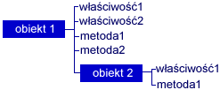

Obiekty w Java Script

opisują wygląd i działanie elementów strony oraz przeglądarki.

Uporządkowane są one hierarchicznie w formie drzewa. Najważniejszym obiektem

"rodzicem" jest window.

W obiekcie dokument istnieje ponadto obiekt oznaczający warstwę. Jest on różnie nazywany

w zależności od przeglądarki.

Obiekty można podzielić na wbudowane, których nazwa występuje w adresie jak

np.

window.history

oraz na obiekty, których nazwa w drzewie oznacza typ obiektu. Na

przykład można utworzyć obiekt typu image i nazwać go przykładowo

obrazek. Będzie on

miał adres

window.document.obrazek

lecz nie

(

window.document.image). Obiekty

wbudowane to: window, history, document, location, screen natomiast wszystkie pozostałe to

typy obiektów, które należy nazywać.

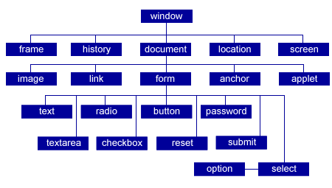

Adresowanie obiektów jest proste. Na przykład adres obiektu "obrazek" w poniższym przykładzie to window.document..obrazek

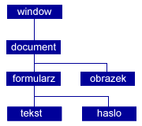

Podobnie adresuje się właściwości i metody obiektów.

## **Adresowanie właściwości:** window.document.obrazek.src

**Adresowanie metody:** window.document.formularz.submit() **Przypisanie wartości do**

## **właściwości:** window.document.obrazek.src="rysunek.jpg";

Wszystkie nazwane w html elementy stają się obiektami JavaSript o podanej nazwie. Dla przykładu obrazek:

< img src="plik.jpg" name="rysunek">

## Będzie posiadał adres: window.document.rysunek

Ponieważ wszystkie obiekty znajdują się w obiekcie window czasem pomija się go w adresie, a więc można zapisać window.document.obrazek lub document.obrazek

Przypuśćmy, że stworzyliśmy stronę:

<html>

<head>

<title>To jest tytuł strony</title>

</head>

<body>

<p>Ten napis zawiera <strong>pogrubiony tekst</strong></p>

</body>

</html>

Nasz dokument możemy rozrysować jako hierarchiczne drzewo. Na samej górze jest **document** HTML, a tuż pod nim znajdują się jego "dzieci" (inna nazwa to korzenie - nody) - czyli elementy znajdujące się w document.

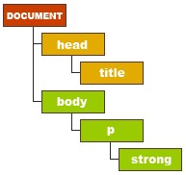

# Odwoływanie się do obiektów

Aby odwołać się do elementów na stronie, skorzystamy z metod [getElementById,](http://kursjs.pl/kurs/hierarchia/hierarchia_nody.html#getElementById) [getElementsByTagName](http://kursjs.pl/kurs/hierarchia/hierarchia_nody.html#getElementsByTagName)

[querySelector"](http://kursjs.pl/kurs/hierarchia/hierarchia_nody.html#querySelector).

Tą pierwszą użyjemy wtedy, gdy nasz element ma atrybut **id**. Ta druga służy do pobrania kolekcji zawierającej elementy danego typu.

Przykładowo jeżeli na naszej stronie będziemy mieli akapit:

<<p id="paragraf">Ten napis zawiera <strong id="bold">pogrubiony tekst</strong></pp>Lorem ipsum</p> >

to odwołanie się do naszych elementów z poziomu skryptu będzie miało postać:

document.getElementById('paragraf') //wskazuje na nasz akapit document.getElementById('bold') //wskazuje na nasz znacznik strong document.getElementsByTagName('p') //kolekcja akapitów

document.getElemensByTagName('p')[0] //wskazuje na pierwszy akapit document.getElemensByTagName('p')[0].getElementsByTagName('strong')[0]

//pobieramy pierwszy akapit, a w nim pobieramy pierwszy strong

document.getElementById('paragraf').getElementsByTagName('strong') //kolekcja znaczników strong znajdujących się w akapicie paragraf

document.getElementById('paragraf')[1].firstChild //pierwsze dziecko 2 akapitu document.getElementById('cos').childNodes[1] //drugie dziecko elementu cos document.getElementById('cos').parentNode

//element rodzic w którym leży element c

## Przykłady

***Przykład nr 1***

<html><head> <title>Js1</title>

<script type="text/javascript">

//funkcja

function oblicz()

{ var l1=document.getElementById('l1'); //pobierz element o id='l1' - liczba1 l1=l1.value; //pobierz wartośc elementu l1 -tekst. l1=parseInt(l1); //konwertuj tekst na liczbę całkowitą var l2=document.getElementById('l2'); //pobierz element o id='l2' - liczba 2 l2=parseInt(l2.value); //konwertuj wartość na liczbę całkowitą var s=document.getElementById('suma'); //pobierz element o id='suma'

s.value=l1+l2; //ustaw wartość dla elementu s

}

</script>

</head>

<body>

<div> <h3>Dodawanie</h3>

<table><tbody>

<tr><td>Liczba 1:</td><td><input id="l1" /></td> </tr>

<tr><td>Liczba 2:</td><td><input id="l2" /></td> </tr>

<tr><td><button onclick="oblicz()">Oblicz sumę : </button></td>

<td><input id="suma" disabled="disabled" value=""/></td>

</tr></tbody></table>

</div></body></html>

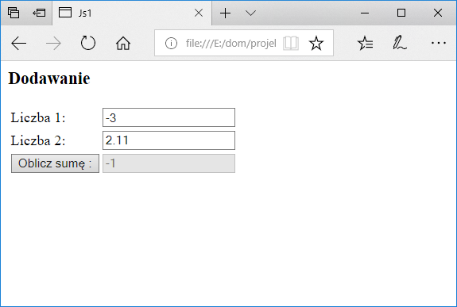

**Rysunek 1 Skrypt nr 1 po uruchomieniu w IE**

## Zadania

**Zad. 1.**

Na podstawie ćwiczenia 1 opracować skrypt JS do obliczenia różnicy, iloczynu, ilorazu. (4 guziki)

**Zad. 2**

Na podstawie ćwiczenia 1 opracować skrypt JS, który sprawdzi, czy liczba 1 jest równa liczbie 2 wyświetlając odpowiedni komunikat (komunikat w trzecim okienku tekstowym).

**Zad. 3**

Na podstawie ćwiczenia 1 opracować skrypt JS, który wczyta w jednym polu tekstowym login, w drugim hasło, a następnie wyświetli komunikat czy login i hasło są zgodne z zaplanowanymi w skrypcie.

**Zad. 4**

Na podstawie ćwiczenia 1 zaprojektować formularz i opracować skrypt JS wczytujący trzy liczby i wyświetlający największą wartość i najmniejszą wartość

**Zad. 5**

Na podstawie ćwiczenia 1 zaprojektować formularz i opracować skrypt JS wczytujący 4 liczby i wyświetlający ilość liczb parzystych

**Zad. 6**

Na podstawie ćwiczenia 1 zaprojektować formularz i opracować skrypt JS do obliczenia wartości silni z liczby n (n jest liczbą naturalna większą od zera).

**Zad. 7**

Na podstawie ćwiczenia 1 zaprojektować formularz i opracować skrypt JS wczytujący 4 liczby i wyświetlający ilość liczb podzielnych przez trzy

**Zad. 8**

Na podstawie ćwiczenia 1 zaprojektować formularz i opracować skrypt JS wczytujący 5 tekstów i wyświetlający ile z nich zaczyna się na samogłoskę

**Zad. 9**

Na podstawie ćwiczenia 1 zaprojektować formularz i opracować skrypt JS wczytujący 5 tekstów i wyświetlający ile z nich ma długość 5 znaków

**Zad. 10**

Na podstawie ćwiczenia 1 zaprojektować formularz i opracować skrypt JS wczytujący 1 tekst i wyświetlający ile jest w nim cyfr

**Zad. 11**

Na podstawie ćwiczenia 1 zaprojektować formularz i opracować skrypt JS wczytujący 3 liczby i sprawdza czy da się zbudować trójkąt

**Zad. 12**

Na podstawie ćwiczenia 1 zaprojektować formularz i opracować skrypt JS wczytujący 5 tekstów i wyświetlający ile z nich kończy się na samogłoskę

**Zad. 13**

Na podstawie ćwiczenia 1 zaprojektować formularz i opracować skrypt JS wczytujący 1 tekst i wyświetlający ile jest w nim samogłosek

**Zad. 14**

Na podstawie ćwiczenia 1 zaprojektować formularz i opracować skrypt JS wczytujący 3 liczby i sprawdza czy da się zbudować trójkąt prostokątny

**Zad. 15**

Na podstawie ćwiczenia 1 zaprojektować formularz i opracować skrypt JS wczytujący 4 liczby i sprawdza czy da się zbudować czworobok

**Zad. 16**

Na podstawie ćwiczenia 1 zaprojektować formularz i opracować skrypt JS symulujący klawiaturę kalkulatora (10 przycisków od 0 do 9 i po naciśnięciu cyfry są wstawiane w liczydle

**Zad. 17**

Na podstawie ćwiczenia 1 zaprojektować formularz i opracować skrypt JS wczytujący 4 liczby i sprawdza czy da się zbudować czworobok

**Zad. 18**

Na podstawie ćwiczenia 1 zaprojektować formularz i opracować skrypt JS wczytujący 4 liczby i sprawdza czy da się zbudować czworobok

**Zad. 19**

Na podstawie ćwiczenia 1 zaprojektować formularz i opracować skrypt JS wczytujący 4 liczby i sprawdza czy da się zbudować czworobok

**Zad. 20**

Na podstawie ćwiczenia 1 zaprojektować formularz i opracować skrypt JS wczytujący 3 teksty i wyświetlający najdłuższy tekst.

**Zad. 21**

Na podstawie ćwiczenia 1 zaprojektować formularz i opracować skrypt JS wczytujący 1 tekst i wyświetlający ile jest w nim cyfr

**Zad. 22**

Na podstawie ćwiczenia 1 zaprojektować formularz i opracować skrypt JS wczytujący 4 teksty i wyświetlający złączone wszystkie 4 teksty

**Zad. 23**

Na podstawie ćwiczenia 1 zaprojektować formularz i opracować skrypt JS wczytujący 1 tekst i wyświetlający same samogłoski

**Zad. 24**

Na podstawie ćwiczenia 1 zaprojektować formularz i opracować skrypt JS wczytujący 1 tekst i wyświetlający same cyfry

**Zad. 25**

Na podstawie ćwiczenia 1 zaprojektować formularz i opracować skrypt JS wczytujący 4 liczby i obliczający wyrażenie

(a2 + b2 - c2)2

Y = ------------------------

(d-1)2

**Zad. 26**

Na podstawie ćwiczenia 1 zaprojektować formularz i opracować skrypt JS wczytujący 4 liczby i obliczający wyrażenie

Sin(a) +cos(b) -c

Y = ------------------------

2*d

**Zad. 27**

Na podstawie ćwiczenia 1 zaprojektować formularz i opracować skrypt JS wczytujący 4 liczby i obliczający wyrażenie

(a2 + b2 - c2)1/2

Y = ------------------------

2*d

**Zad. 28**

Na podstawie ćwiczenia 1 zaprojektować formularz i opracować skrypt JS wczytujący 4 liczby i obliczający wyrażenie

(a + b - c)1/3

Y = ------------------------

( 2*d)1/4